## 1 选择题

**第1题**，

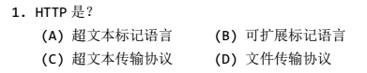 **标准答案C**

HTTP - Hypertext Transfer protocal 超文本传输协议

HTML- Hypertext Markup language 超文本标记语言

**第2题**，

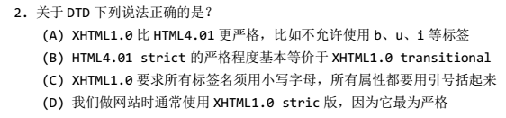 **标准答案C**

DTD 整体XHTML1.0 严格 与HTML4.01，标签要用小写，引号都要包裹，但封闭标签结尾反斜杠不能少。

transitional 可以使用font、b、u、i

strict 不能用font、b、u、i

frameset 框架

做网站经常使用XHTML1.0 transitional版本，因为要用bui当做css钩子

**第3题**，

**标准答案B**

ul - unordered list

ol - ordered list

**第4题，**

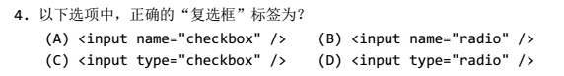**标准答案C**

复选框

|  |
| --- |
| 1. <input type=”checkbox” /> |

单选按钮

|  |
| --- |
| 1. <input type=”radio” /> |

**第5题，**

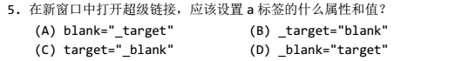**标准答案C**

a的属性，新窗口中打开连接

|  |
| --- |
| 1. <a href=”1.html” target=”_blank” title=”悬停文本”>链接文字</a> |

**第6题，**

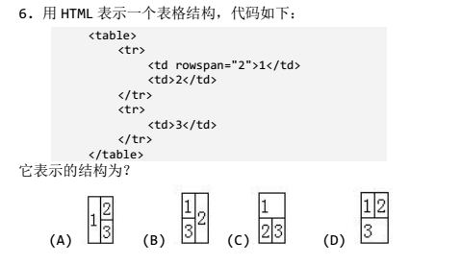**标准答案A**

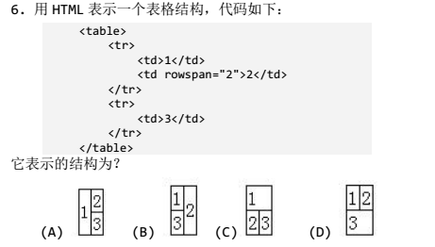 **标准答案B**

第7题：

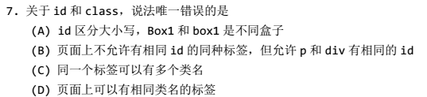 **标准答案B**

id是什么标签都不能相同的。id区分大小写的，box和Box是不同的盒子。

**第8题，**

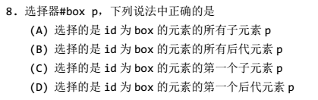 **标准答案B**

|  |
| --- |
| 1. #box p |

选择的是#box这个盒子后代的所有的p

**第9题，**

 **标准答案B**

能继承的：text- 、line- 、font- 、color 、cursor

不能的：盒模型的、浮动的、定位的、background-color

**第10题，**

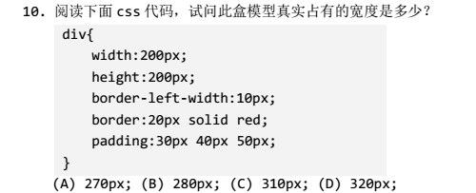 **标准答案D**

由于border是一个综合属性，写在下面了，所以border-left-width就相当于没写，直接被干掉了。

所以总宽度 = 内容宽度 + 左边边框 + 右边边框+ 左边padding + 右边padding = 200 + 20 + 20 + 40 + 40

= 320px;

**第11题，**

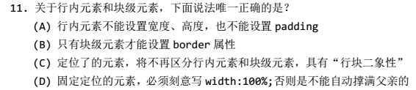 **标准答案D**

行内元素不能设置宽度、高度，但是能设置padding。

行内元素能设置border

定位了的元素，可能脱标也可能不脱标，因为绝对定位、固定定位脱标，而相对定位不脱标。所以，相对定位的元素，还是区分行内元素和块级元素的。所以C选项这么说是对的：“脱标了的元素，将不再区分行内元素和块级元素，具有行块二象性”。

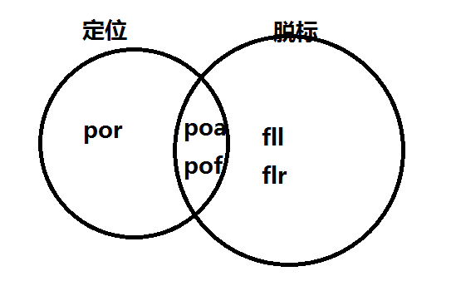

标准文档流中，块级元素能够自动撑满父亲。无论元素用何种方式脱标，都不具备这个性质了。所以就必须写width:100%;来撑满父亲。另一方面，比如span，无论用何种方式脱标，都直接能够设置width、height了。一句话，标准流中才分行、块；脱标了，就没有行、块之分了，都有行块二象性了。

**第12题，**

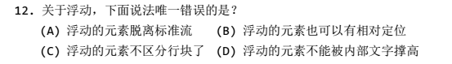**标准答案D**

父亲不认识自己浮动的儿子，不能被浮动的儿子撑高。但是浮动的元素，能够被自己内部文字撑高。

**第13题，**

 **标准答案A**

爱恨准则，love hate ,

link 、visited 、hover 、active

**第14题，**

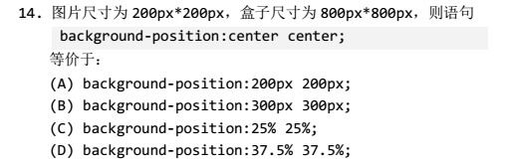 **标准答案B**

在草稿纸上画图：

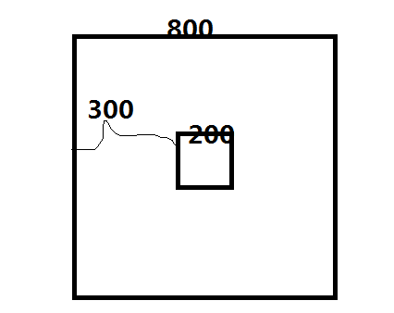

所以等价于

|  |
| --- |
| 1. background-position:300px 300px; |

如果用百分比

|  |
| --- |
| 1. background-position:50% 50%; |

详细讲解一下：

|  |  |
| --- | --- |
| background-position:0% 50%; | background-position:100% 50%; |

所以我们能够得出结论，**就是1%是多少？ 就是(盒子的宽度 - 图片的宽度) / 100**。

自己出一道新的题目，一个盒子宽度是400px，高度是400px。背景图片的尺寸是80px*80px;

那么background-position:25% 25%; 等价的像素写法是多少？

解：先来看一个percent是多少？(400 - 80) / 100 = 3.2px

所以25个percent就是25*3.2 = 80px;

|  |
| --- |
| 1. background-position:80px 80px; |

**第15题，**

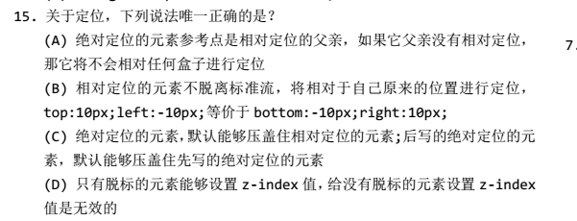 **标准答案B**

绝对定位的盒子，会一层一层找上去，不是只找父亲。

B是对的，相对定位不脱标，就是相对自己的原来标准流的位置定位，老家留坑，形影分离。

|  |
| --- |
| 1. top:10px;left:-10px; |

等价于

|  |
| --- |
| 1. bottom:-10px;right:10px; |

但是绝对定位不能换算。

默认压盖顺序： 定位的能压住没有定位的，后写的定位的，压盖住先写的定位的。绝对和相对定位，一视同仁。

只有定位的元素能够设置z-index值，而不是脱标的元素。



**第16题，**

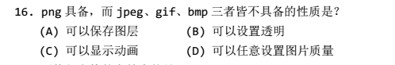 **标准答案A**

png可以有图层，jpeg、gif、bmp都没有图层；gif也可以有透明，gif有动画，jpeg能设置图片质量。

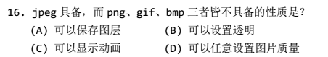 **标准答案D**

**第17题，**

 **标准答案A**

nobreaking space 无换行空格 &nbsp;

## 1.2 简答题

**第1题，**



**标准答案:**

|  |
| --- |
| 1. font-weight:bold; /*加粗*/ 2. text-decoration:underline; /*下划线*/ 3. font-style:italic; /*倾斜*/ 4. line-height:40px; /*行高*/ 5. text-decoration:none; /*去掉下划线*/ 6. list-style:none; /*去掉小圆点*/ 7. border-collapse:collapse; /*边框折叠*/ |

**第2题，**



IE6、7、8都不兼容opacity，都要用filter写

|  |
| --- |
| 1. opacity:0.6; 2. filter:alpha(opacity=60); |

filter是IE特有的属性，高级浏览器没有filter属性的，所以不用加hack符。

**第3题，**



lte就是less than or equal小于等于

|  |
| --- |
| 1. <!--[if lte IE 8]> 2. <![endif]--> |

**第4题，**



标准文档流中，竖直方向的margin不叠加，以大者为准。

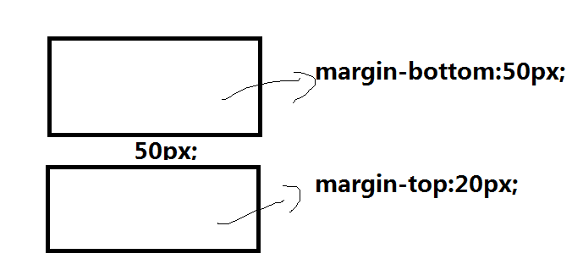

**第5题，**





|  |
| --- |
| 1. background-color:red; 2. background-image:url(1.jpg); 3. background-repeat:no-repeat; 4. background-position:10px 10px; 5. background-attachment:fixed; |

**第6题，**

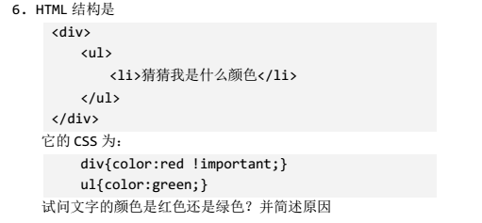

文字最内层标签在li里，所以两个选择器都没有选择中，都是继承影响的，权重是0，看谁近。ul更近，并且!important不能影响就近原则。所以就是green。

**第7题，**

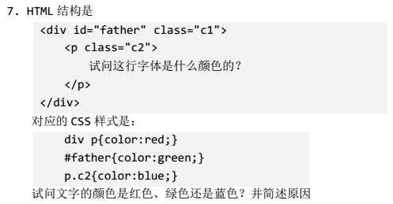

文字在p里，所以#father继承的权重是0，失去资格了。比权重div p 是(0,0,2) p.c2是(0,1,1)。蓝色。

**第8题，**

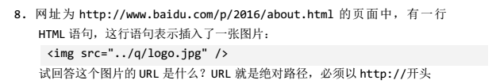

从html出发找到图片，html文件在2016文件里面，2016文件夹在p文件夹中。

所以../一次，将从2016文件夹退回到p文件夹。然后进入q文件夹，就能看见logo.jpg了。

标准答案：

|  |
| --- |
| 1. http://www.baidu.com/p/q/logo.jpg |

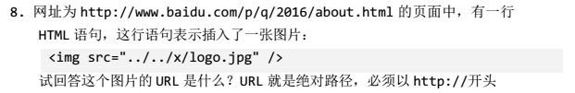

从html出发找到图片，html文件在2016文件夹中，2016文件夹在q文件夹里面，q文件夹在p文件夹里面，p在根目录。

../../两次， 会从2016退回q，然后退回到p。然后进入x，找到logo.jpg了

|  |
| --- |
| 1. http://www.baidu.com/p/x/logo.jpg |

**第9题，**

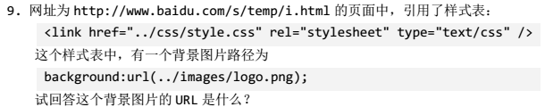

从样式表出发找到图片，先看样式表的URL：

http://www.baidu.com/s/css/style.css

图片的URL，答案：

|  |
| --- |
| 1. http://www.baidu.com/s/images/logo.png |

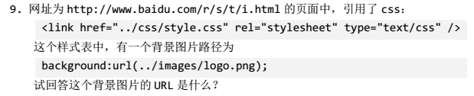

从样式表触发找到图片，样式表的URL：

http://www.baidu.com/r/s/css/style.css

图片的URL，答案：

|  |
| --- |
| 1. http://www.baidu.com/r/s/images/logo.png |